**Ingeniería de software 2**

Alumno: Santiago Vietto

Docente: Natalia Mira

DNI: 42654882

Institución: UCC

Año: 2022

**Ejercicio 5**

Liga de campeones:

1)_ La UEFA ha elegido a su empresa para el desarrollo del nuevo sistema informático para la gestión automatizada de la fase final de la “Liga de campeones” de futbol. En primer lugar los equipos clasificados deben inscribirse en la competición, para lo cual deben remitir a la UEFA nombre del equipo, el nombre del entrenador y una lista con los 20 jugadores que se desean inscribir, y en la que para cada jugador se debe indicar su numero de pasaporte, nombre, apellidos, nacionalidad, si es comunitario o no, edad y posición en la que juega (portero, defensa, centrocampista y delantero). Antes de iniciarse la competición se realiza un sorteo en Montecarlo en el que se configuran los 4 grupos (cada uno de 4 equipos) y el calendario en el que se juega. El calendario de la competición se configura en un conjunto de jornadas de la primera fase (grupo), mas los emparejamientos y fechas de los partidos de cuartos de final (4 partidos), semifinales (2 partidos) y la final. El calendario de las jornadas de la primera fase se establece por cada grupo, de forma que en cada grupo se juegan 6 partidos (todos los equipos juegan entre si un partido en casa y otro fuera de casa). El juez del sorteo envía a la UEFA el resultado, que lo envía a los equipos participantes.

2)_ En función de los partidos que se juegan la UEFA designa al equipo arbitral (compuesto por el árbitro principal, dos árbitros asistentes y el cuarto arbitro) que pitarán en cada partido. La información sobre los árbitros la obtiene de una guía que le envía la comisión arbitral. La información sobre cada partido (fecha y lugar de celebración, árbitros designados, equipos participantes) es enviada a la comisión arbitral para que lo comunique a los árbitros implicados.

_ Cada vez que se juega un partido de la competición, el equipo arbitral elabora un acta en la que se indica el estadio donde se ha jugado, los equipos participantes, el resultado, los jugadores y minutos en que han anotado los goles, las tarjetas amarillas y tarjetas rojas mostradas y minuto en que se han mostrado, y ademas, anota cualquier otra incidencia que haya podido ocurrir en el partido (ejemplo lanzamiento de objetos, agresión a un jugador, etc). Las actas arbitrales de cada jornada de competición se envían a la comisión arbitral, que a su vez las remite a la UEFA.

_ Con la información recibida la UEFA establece la clasificación general por equipos (en cada grupo o si son eliminatorias) y una lista con los máximos goleadores. Esta información es enviada a los participantes al fin de cada jornada de competición.

3)_ Por otro lado, la UEFA envía al comité sancionador la información sobre las tarjetas mostradas en cada jornada y los incidentes producidos. El comité sancionador a partir de la información recibida decide las sanciones a aplicar a los jugadores, indicándose los días de sanción que se aplican y la envía a la UEFA, que a su vez se le da el partido por perdido.

_ En todo momento la UEFA cuando recibe las actas comprueba posibles irregularidades (por ejemplo, que no jueguen jugadores no inscritos o jugadores que están sancionados). En caso de irregularidad, al equipo que la comete se le da el partido por perdido.

4)_ En función de los resultados obtenidos por cada equipo en cada partido reciben una compensación económica (victoria 1 millón de euros, empate 500000 euros). Cuando un equipo es eliminado de la competición la UEFA le envía un cheque con el dinero que han acumulado.

Consignas:

* Realizar el diagrama de casos de uso del sistema. Identificar claramente los actores y las asociaciones entre los casos de uso .
* Elegir dos casos de uso y realizar la descripción trazo fino de ambos teniendo en cuenta la estructura del tamplate.
* Utilizar la técnica de frases nominales de categoría de clases conceptuales y realizar el diagrama de objetos de dominio.

Solución:

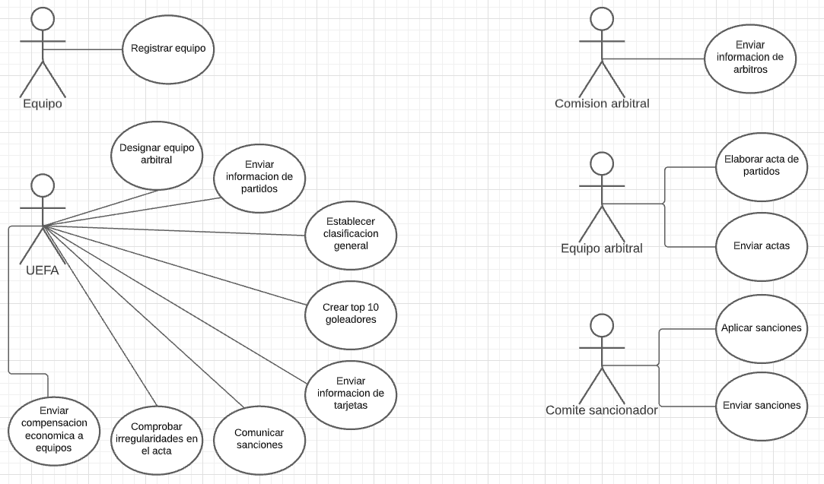_ Diagrama de casos de uso:

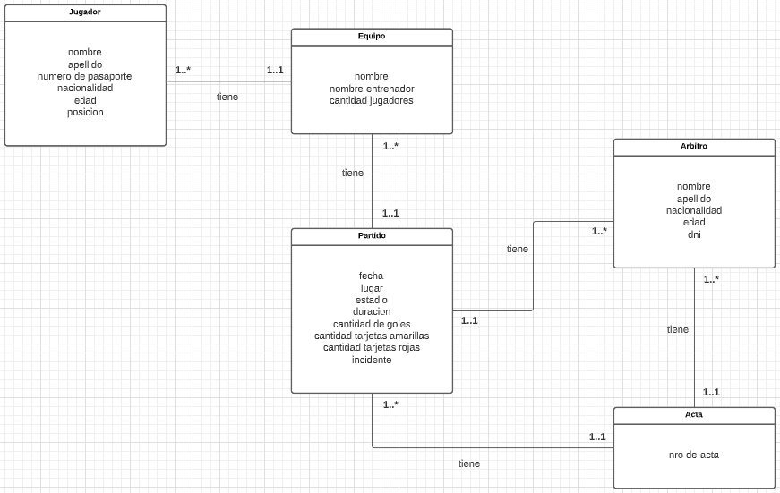_ Diagrama de clases de dominio: